第一步：本组提交的任意一个程序均以打开地图( Map.txt )开始运行，如下图：
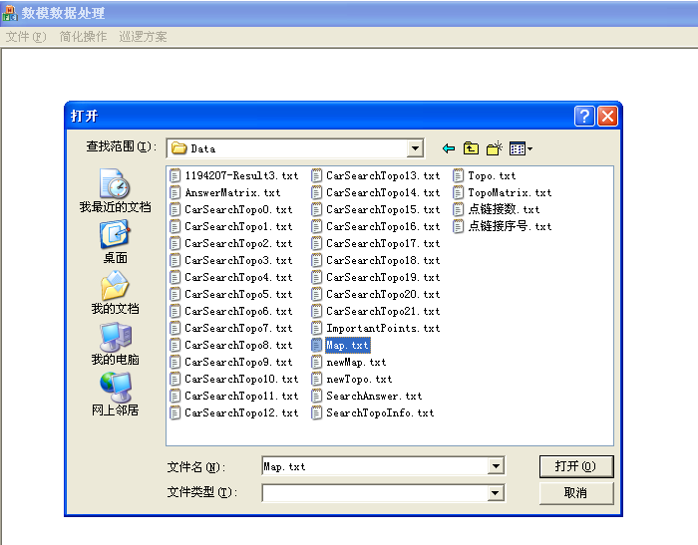
第二步：可以直接打开重要点数据；
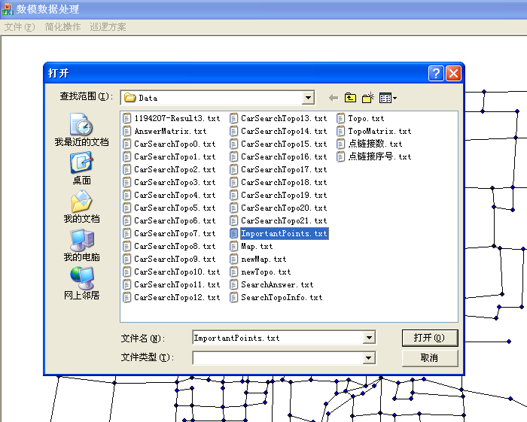
第二步：也可以直接点击 数据分析-全局拓扑建立 按钮；
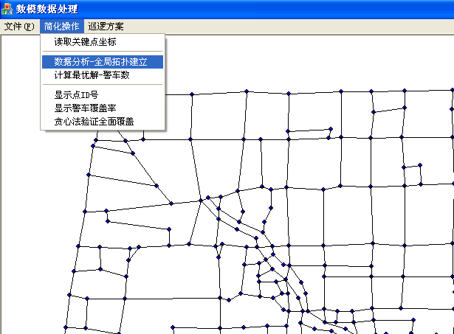

第三步：点击 计算最优解-警车数 按钮 ：计算最优警车数目；
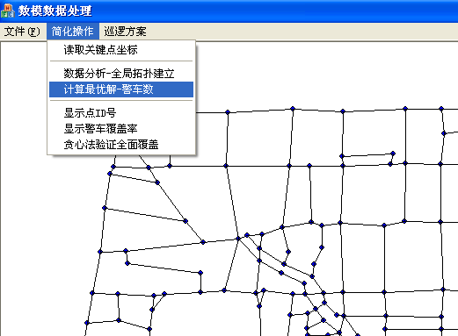

第四步：点击 求解巡逻路径 按钮： 得到240分钟内的警车巡逻路径；
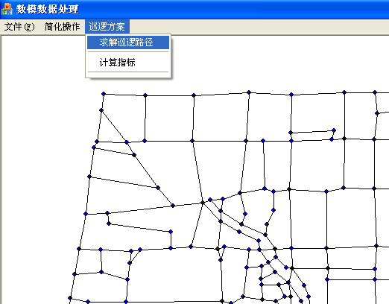

第五步：点击 计算指标 按钮：计算本文提及的四项指标。
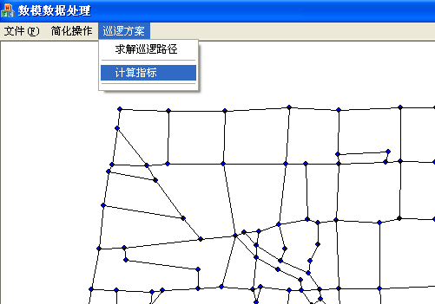

附加：此处以下按钮是辅助按钮，没有特殊功效。
